VALPREVENTIE BIJ OUDEREN IN VERPLEEG- EN VERZORGINGSHUIS

Project: | Eenheid van Taal
Observation: | Valpreventie bij ouderen in verpleeg- en verzorgingshui
File: | Valpreventie Verpleeg- verzorgingshuis V0.1.doc
Versie doc.: | 0.1
Status: | Submitted | Draft| Request for Comments | Final
Standaard: | HL7 Versie 3
Auteurs: | Angelique Bronmans
Brondocument: | Richtlijn van preventie van valincidenten bij ouderen

1. Versie beheer

versie | datum | wijzigingen | reden wijziging | auteurs
0.1 | 17-11-2006 | Een eerste opzet |  | Angelique Bronmans

2. Inleiding

Zorginformatiemodellen (ZIMmen) worden gebruikt voor de ontwikkeling van elektronische dossiers te ondersteunen. Medische informatie wordt geanalyseerd en zodanig weergegeven dat het relevant is voor techneuten die betrokken zijn bij de ontwikkeling van elektronische dossiers.
Het doel van een zorginformatiemodel is het dichten van het gat tussen klinisch medici en techneuten. Om dit te bewerkstelligen wordt in het zorginformatiemodel zowel medisch gerelateerde als technische informatie gegeven. Gevolg hiervan is dat bepaalde informatie niet voor beide groepen relevant is.
Zorginformatiemodellen zijn herbruikbaar. Bij de ontwikkeling van een elektronisch dossier kunnen bestaande ZIMmen opnieuw gebruikt worden, net als bouwblokken.

3. Doel

Een instrument ter ondersteuning van de dagelijkse praktijkvoering met als doel het valrisico - in kaart te brengen om vervolgens preventieve maatregelen toepassen waardoor valincidenten worden voorkomen en/of verminderen. Dit ten behoeve van hoogrisicopatiënten in verpleeg- verzorgingshuizen.

4. Wetenschappelijke onderbouwing

De Nederlandse Vereniging van Klinische Geriatrie ( NVKG) heeft een onderzoek uitgevoerd in het kader van het richtlijnenprogramma van de Orde van Medische Specialisten. De doelstelling van het onderzoek was een richtlijn te ontwikkelen met aanbevelingen en handelsinstrumenten ter ondersteuning van de dagelijkse praktijkvoering. Het ontwikkelen van een richtlijn gericht op preventie van valincidenten bij ouderen boven de 60 jaar en welke toepasbaar is in verpleeg- en verzorgingshuizen.
Men is uitgegaan van gepubliceerde gemeenschappelijke onderzoek en relevante artikelen. Andere richtlijnen ten aanzien van valpreventie bij ouderen werden geraadpleegd. Geselecteerde artikelen werden door de werkgroep beoordeeld op kwaliteit en gegradeerd naar mate van bewijs.
Wetenschappelijke onderbouwing wordt gegeven ten aanzien van de identificatie en hoogrisicopatiënten van de preventieve en interventie van patiënten in verpleeg- verzorgingshuizen.
Een samenvatting van de wetenschappelijke onderbouwing, aangevuld met aanbevelingen en conclusies worden in dit zorginformatiemodel naar voren gebracht.

In verpleeg- en verzorgingshuizen komen valincidenten zeer frequent voor. Per jaar komen 223.000 valincidenten voor bij verpleeg- en verzorgingshuisbewoners, waarvan één of de vier bewoners 65 jaar of ouder is. In de leeftijdscategorie van 70-74 jaar is het risico op een heupfractuur bij bewoners in verpleeg- en verzorgingshuizen vele malen hoger dat bij ouderen die zelfstandig wonen.

In het uitgevoerde onderzoek is geen onderscheid gemaakt in de groep ouderen wonende in verpleeg – of verzorgingshuizen. Reden hiertoe is enerzijds de twee patiëntengroepen een overlap hebben betreffende de ADL-afhankelijkheid, comorbiditeit en mobiliteit. Ten tweede de verzorgingshuizen hebben zich ontwikkeld van woonvoorziening tot zorgvoorziening. Het doel hierbij is het bieden van 24-uurs hulp bij zelfzorgtekorten. Ten derde zijn er organisatorisch overeenkomsten waarop valincidenten worden geregistreerd en de steeds vaker voorkomende fusies van verpleeg- verzorgingshuizen.

Risicofactoren

Uit vele onderzoeken is gebleken dat het doorgemaakt hebben van één of meer vallen in het afgelopen jaar een zeer goede indicator is voor een verhoogd risico op toekomstige vallen.
Stoornissen bestaande uit de balans, het looppatroon en verminderde spierkracht lijken het risico te vergroten om te vallen. Het is aannemelijk dat het niet zelfstandig kunnen uitvoeren van ADL-activiteiten, in een relatief korte periode, geassocieerd worden met een verhoogd risico om te vallen. Het risico neemt toe naar mate er meer hulp noodzakelijk is bij de ADL-activiteiten. Met het toenemen van de leeftijd neemt eveneens het risico om te vallen toe. Het zich zelfstandig kunnen voortbewegen van ouderen in verpleeg- of verzorgingshuizen lijkt een verhoging van het risico tot vallen te geven. Evenals een orthostatische hypotensie een verhoging van het risico herhaaldelijk vallen geeft. Er zijn aanwijzingen dat het gebruik van psychofarmaca een verhoogd risico geeft tot vallen. Dementie en cognitieve stoornis werden in twee onderzoeken onderzocht op het risico voor vallen. Uit één onderzoek bleek dat inderdaad een verhoogd risico aanwezig is en wel met name op het herhaaldelijk vallen. Gedragsproblemen, met name agressief gedrag, kunnen leiden tot een verhoogd risico op een toekomstige val. De mate van agressiviteit speelt hierbij een rol. Of het gebruik van hartmedicatie kan leiden tot het risico van valincidenten is onzeker. Het doorgemaakt hebben van een Cerebrovasculaire aandoening brengt wel een verhoogde kans op herhaaldelijk vallen met zich mee. Spierkracht kan gezien worden als een onderdeel van mobiliteit en balans, toch is ervoor gekozen dit als een apart onderdeel te beschouwen. Spierkracht is over het algemeen een gemakkelijk te onderzoeken parameter. Er zijn verschillende onderzoek hierop verricht en slecht uit één onderzoek bleek dat geringe spierkracht een verhoogt risico met zich meebrengt. Hieruit blijkt dat het onzeker is dat geringe spierkracht het risico op valincidenten verhoog. Wel een verhoogt risico is het hebben van diabetes mellitus.

Risicofactoren met gevolgen

De meest ernstige gevolgen van vallen zijn fracturen, met name de heupfractuur. De risicofactoren hierin zijn: Lage botmineralendichtheid, fractuur na 50e levensjaar, bestaande wervelfracturen, positieve familieanamnese, laag lichaamsgewicht, ernstige immobiliteit, gebruik van corticosteroïden, mobiliteitsstoornissen en vitamine D- tekort. Een ander gevolg van vallen is de angst om te vallen, valangst. Dit kan tevens voorkomen bij mensen die nog geen val doorgemaakt hebben. 26% blijkt angstig te zijn om in het komende jaar te valllen.

Het is aangetoond dat alle ( mobiele) ouderen in de verzorgings- of verpleeghuizen een sterk verhoogd valrisico hebben. Daarom is risico-identificatie niet noodzakelijk.

Aanbevelingen

De werkgroep van de richtlijn preventie van valincidenten bij ouderen is van mening dat alle enigszins mobiele ouderen in aanmerking behoren te komen voor zowel specifieke al algemene valpreventie en/of interventiemaatregelen. Algemene valpreventieve maatregelen is voor de volledig immobiele ouderen van belang.
Preventie- en interventiemaatregelen zijn er om het valrisico te minimaliseren. Naast algemene maatregelen zijn er specifieke maatregelen. De specifieke maatregelen dienen te worden gehanteerd bij patiënten waarbij een verhoogd risico geconstateerd is. Om risicofactoren systematisch in kaart te brengen is het van belang dat een valrisico-evaluatie wordt uitgevoerd.

Er is een scala aan functionele (of prestatiegerichte) mobiliteitstest, ofwel ‘functional assessment tools’ genoemd. De werkgroep heeft de test van Tinetti positief beoordeeld. Dit gezien de sensitiviteit bij ouderen met een hoog valincident en het feit dat zowel balans als looptaken hierin worden beoordeeld. De opmerking hierbij dat sommige taken moeilijk zijn uit te voeren zijn. Nursing assessment tools zijn vragenlijsten om het risico te evalueren of wel een valincident te bepalen. Deze tool is geschikt als valsrisicoevaluatiemethode.
Een risico-index is een goede methode om het riscico op een valincident te bepalen. Aangetoond is dat geen van de onderzoeken en in verpleeghuizen plaatsvindt. De werkgroep is dan ook van mening de bij de valrisico-evaluatie gebruik gemaakt moet worden van de al bekende gegevens uit de familie-anamnese, verwanten en verzorgenden en op eerder verricht medisch onderzoek en de medische voorgeschiedenis. Toepassing van een assissment-methode wordt niet zinvol geacht.

Preventie en interventie

Algemene valpreventiemaatregelen voor de gehele groep verzorgings- of verpleegbewoners wordt noodzakelijk geachte. Deze maatregelen hebben te maken met veiligheidsbeleid, zoals bouwtechnische aspecten en met de bewustwording van het probleem. De algemene maatregelen dienen bepaald te worden op organisatorisch niveau. De hieronder vermelden preventie en interventie kunnen niet allemaal wetenschappelijk onderbouwd worden toch is de werkgroep van mening dat het aspecten zijn die vermeld dienen te worden daar het mogelijk kan bijdragen tot het reduceren van valincidenten bij oudere mensen.

Het is niet aangetoond dat interventies gericht op medicatie-onttrekking of –aanpassing in verpleeg- en verzorgingshuizen een onafhankelijke bijdrage kunnen leveren aan het terugdringen van het aantal valongevallen. Een kritische evaluatie van voorgeschreven medicatie bij de kwetsbare ouderen, dient aanbeveling. Dit moet periodiek herhaald worden om te kijken of de voorgeschreven medicatie nog meerwaarde biedt. Ondanks dat niet aantoonbaar is dat deze maatregel een afzonderlijk effect heeft , is aan te raden het gebruik van psychotrope en cardiovasculaire middelen te staken dan wel te verminderen.
Een op het individu afgestemde training van evenwicht gericht op valpreventie en functionele spierkrachtverbetering wordt als zinvol gezien. Dit als preventie van valongevallen en daarnaast ter ondersteuning van de algehele conditie en algemeen welbevinden.
Vrijheidsbeperkende maatregelen, zoals bijvoorbeeld het gebruik van fixatiebanden en bedhekken, worden gebruikt om gevaarlijke situatie te voorkomen. Richtlijnen voor het hanteren van deze maatregelen zijn vastgelegd in de Wet Bijzonder Opnemingen Psychiatrische Ziekenhuizen ( Wet BOPZ). Uit onderzoek is naar voren gekomen dat langdurige fixatie leidt tot lichamelijke achteruitgang, ongemak en complicaties. Uit onderzoek is gebleken dat het gebruik van vrijheidsbeprekende maatregelen verminderd kan worden zonder dat er een toename van het aantal valincidenten of letsels is. Als preventieve maatregel worden vrijheidsbeperkende maatregelen afgeraden. Het gebruik van belalarmsystemen geeft wel een aanzienlijke reductie van valincidenten. Dit wordt dan ook gezien als een waardevol hulpmiddel ter preventie.
Omgevingsaanpassingen in het verzorgings- of verpleeghuis resulteerde in een reductie van het aantal valincidenten. De werkgroep is van mening dat er altijd aandacht moet zijn als algemeen preventieve maatregel maar ook in specifieke situaties in de leefomgeving van de individuele bewoner.
Niettegenstaande het feit dat een wetenschappelijke onderbouwing ontbreekt is de werkgroep van mening dat visusstoornissen aandacht vereist, ter preventie van valincidenten en ter bevordering van het algemeen welzijn.
Gedrag van bewoners kan effect hebben op het risico van vallen. Er zijn aanwijzingen dat ouderen die agressief gedrag naar anderen vertonen, een verhoogd valrisico hebben, maar interventieonderzoeken zijn niet bekend. Een andere factor in gedrag is het activiteitenniveau van de bewoner. Er is een relatie gelegd tussen de fysieke en psychische mogelijkheden en het valrisico. De balans tussen de belastbaarheid en het activiteitenpatroon lijkt een belangrijke factor. Mensen die te actief zijn, gegeven hun mogelijkheden, lopen extra risico.
Het dient aanbeveling om de betrokkenheid van het multidisciplinaire team bij het doen van interventie en het signaleren van gevaarlijke situatie te bevorderen.
Het niet dragen van geschikt schoeisel wordt gezien al een risicofactoor voor vallen. Ondersteunende interventieonderzoeken ontbreken. Toch is de werkgroep overtuigd dat interventies op dit gebeid overweging verdienen bij ouderen met slecht schoeisel.
Het gebruik van een loopmiddel, zoals een rollator, in een verpleeg- of verzorgingshuis is een veel voorkomend iets. Een loopmiddel kan het gebrek aan balans en kracht verlichten. De stabiliteit kan hierdoor worden vergroot. Uit onderzoek is niet gebleken dat het voorschrijven van een loopmiddel valongevallen voorkomt. Toch dient het aan te bevelen aandacht te hebben voor het verantwoord voorschrijven van een dergelijk middel. Mogelijk dat hierdoor het valrisico wordt verkleind.
Het behandelen van een orthostatische hypotensie kan bijdragen tot een verlaging van het valrisico. De hierbij gepaard gaande duizeligheidsklachten nemen af en daardoor verlaagt het risico van vallen.
De werkgroep raadt heupbeschermers als interventiemaatregel aan. Het is aangetoond dat heupbeschermers een factuur kunnen voorkomen bij een valincident.

Multifactoriële interventies op patiëntenniveau

De veelheid aan mogelijke oorzaken van vallen zijn vaak multifactorieel. Een deel van deze multifactoriele programma’s hebben hun effect bewezen in de preventie van valongevallen. De interventies betreffen combinatie van aanpassingen in de omgeving, bewegingsoefeningen, behandeling van klachten en ziekte, aanbieden en aapassen van hulpmiddelen, beoordeling en aanpassing van de medicatie.
Om de kans op een valincident te verlagen is men aangewezen op een multifactoriële en multidisciplinaire aanpak. De betrokkenheid van zorgverleners van verschillende disciplines speelt hierbij een belangrijk rol. Dat multifactoriële interventies zich moeten richten op de resultaten van een valrisico –evaluatie is de mening van de werkgroep. Dit zijn specifieke, op maar van de patiënt, gerichte maatregelen. Eveneens dienen algemene maatregelen op maat van de organisatie en bij voorkeur disciplinair genomen te worden. De effectiviteit van de monofactoriële interventies is zeer verschillend. De multifactoriële interventies hebben de voorkeur.

Interventies op organisatieniveau

Om het valrisico in verpleeg – of verzorgingshuizen te verkleinen behoren de algemene valmaatregelen te worden opgenomen in het kwaliteitsbeleid van de instelling en zouden standaard uitgevoerd moet worden. Het essentiële van de maatregel moet bestaan uit het realiseren van een continue alertheid en uit een veilige omgeving om valincidenten te voorkomen. Continue alertheid is te verkrijgen door educatie en voorlichting ten aanzien van het personeel.

5. Beschrijving variabelen

Vraag | Mogelijk antwoord | Score
1 Eerder gevallen | Keuze mogelijkheid | Ja  Neen  Meer dan 1 keer
2. Angst om te vallen | Keuze mogelijkheid in Ja of Neen | Ja  Neen
3. Mobiliteits- en balansproblemen | Keuze mogelijkheid in Ja of Neen | Ja  Neen
4. Afhankelijkheid in ADL -activiteiten | Keuze mogelijkheid in Ja of Neen | Ja  Neen
5. Gebruik bewegingsbeperkende middelen | Keuze mogelijkheid in Ja of Neen | Ja  Neen
6. Beperkte beweeglijkheid gewrichten | Keuze mogelijkheid in Ja of Neen | Ja  Neen
7. Onafhankelijk bij verplaatsen | Keuze mogelijkheid in Ja of Neen | Ja  Neen
8. Afgenomen spierkracht | Keuze mogelijkheid in Ja of Neen | Ja  Neen
9. Verandering in leefomgeving in voorafgaande twee jaar | Keuze mogelijkheid in Ja of Neen | Ja  Neen
9.Meer dan twee jaar in verpleeg- of verzorgingshuis | Keuze mogelijkheid in Ja of Neen | Ja  Neen
10 Verblijf op gesloten afdeling | Keuze mogelijkheid in Ja of Neen | Ja  Neen
11. Alleenstaand | Keuze mogelijkheid in Ja of Neen | Ja  Neen
12. Geslacht | Keuze mogelijkheid in Man of vrouw | Man  Vrouw
13. Leeftijd | In getal aangeven | ……….. jaar
14. Orthostatische hypotensie | Keuze mogelijkheid in Ja of Neen | Ja  Neen
15. Dementie en contitie | Keuze mogelijkheid in Ja of Neen | Ja  Neen
16. Gedragsproblemen | Keuze mogelijkheid in Ja of Neen | Ja  Neen
17. Zwerven/dwalen/dolen | Keuze mogelijkheid in Ja of Neen | Ja  Neen
18. CVA gehad in het verleden | Keuze mogelijkheid in Ja of Neen | Ja  Neen
19. Diabetes Mellitus | Keuze mogelijkheid in Ja of Neen | Ja  Neen
20. Cardiovasculaire aandoening | Keuze mogelijkheid in Ja of Neen | Ja  Neen
21. Hypertensie | Keuze mogelijkheid in Ja of Neen | Ja  Neen
22. COPD | Keuze mogelijkheid in Ja of Neen | Ja  Neen
23. Artrose | Keuze mogelijkheid in Ja of Neen | Ja  Neen
24. Visusstoornissen | Keuze mogelijkheid in Ja of Neen, brildragend | Ja  Neen  Brildragend
25. Gehoorproblemen | Keuze mogelijkheid in Ja of Neen, Gehoorapparaat | Ja  Neen  Gehoorapparaat
26. Voetafwijking | Keuze mogelijkheid in Ja of Neen, speciaal schoeisel | Ja  Neen
27. Depressie | Keuze mogelijkheid in Ja of Neen | Ja  Neen
28. Duizeligheid | Keuze mogelijkheid in Ja of Neen | Ja  Neen
29. Dermatologische aandoening | Keuze mogelijkheid in Ja of Neen | Ja  Neen
30. Incontinentie | Keuze mogelijkheid in Ja of Neen | Ja  Neen
31. Laag lichaamsgewicht | Keuze mogelijkheid in Ja of Neen | Ja  Neen
32. Gewichtsverlies | Keuze mogelijkheid in Ja of Neen | Ja  Neen
33. Slechte zelf ervaring gezondheid | Keuze mogelijkheid in Ja of Neen | Ja  Neen
34. Gebruik van orale bronchodilatoren | Keuze mogelijkheid in Ja of Neen | Ja  Neen
35. Gebruik van psychofarmatica | Keuze mogelijkheid in Ja of Neen | Ja  Neen
36. Gebruik van hartmedicatie | Keuze mogelijkheid in Ja of Neen | Ja  Neen
37. Gebruik van NSAID | Keuze mogelijkheid in Ja of Neen | Ja  Neen
38. Gebruik van hormonen/stofwisseling medicatie | Keuze mogelijkheid in Ja of Neen | Ja  Neen
39. Gebruik van analgetica | Keuze mogelijkheid in Ja of Neen | Ja  Neen
40. Gebruik van anti-Parkinson-medicatie | Keuze mogelijkheid in Ja of Neen | Ja  Neen
42. Gebruik van maag-darmmedicatie | Keuze mogelijkheid in Ja of Neen | Ja  Neen
43. Naam | Vrije tekst
44. Datum | ddmmjjjj
45. Ingevuld door | Vrije tijd

6. Werkinstructie

invulinstructie persoonlijke risicoanalyse valongevallen

- wanneer wordt dit formulier ingevuld?
Invullen van het formulier is van belang als een bewoner een verhoogd risico loopt op een val. Dit geldt voor vrijwel alle bewoners in het verzorgingshuis. Extra aandacht verdienen bewoners die gevallen zijn en bij wie herhaling moet worden voorkomen. Als een incidentenregistratieformulier wordt ingevuld na een valongeval, kan ook direct het formulier voor de persoonlijke risicoanalyse worden ingevuld om mogelijke maatregelen beter in beeld te krijgen. Ook bij mensen die niet recentelijk gevallen zijn, is het zinvol periodiek (bijvoorbeeld elk kwartaal) het formulier in te vullen om risico’s te signaleren.
Het formulier wordt dus bij voorkeur als volgt ingezet:
• na een valongeval, bijvoorbeeld direct na het invullen van het incidenten- registratieformulier;
• periodiek voor alle bewoners.

- door wie wordt het formulier ingevuld?
Vallen heeft veel verschillende oorzaken. Vooral de verzorging die intensief met de bewoners werkt, kan een goed beeld krijgen van de risico’s die bij een bewoner spelen. Het formulier wordt daarom bij voorkeur door de verzorging ingevuld, bijvoorbeeld tijdens het teamoverleg. Vooral de contactverzorgende (of eerst verantwoordelijke verzorgende) kan het formulier goed invullen voor de betreffende bewoners.

7. Interpretatierichtlijnen

Het ingevulde formulier geeft aan welke aandachtspunten en acties relevant zijn bij een bewoner in een verpleeg- en verzorgingshuis. Deze aandachtspunten en acties dienen in het zorgplan te worden opgenomen. Hierbij dient te worden genoteerd wie verantwoordelijk is voor deze punten. Daarnaast dient een nieuwe valrisico-evaluatie te worden gepland in het zorgplan.
Aan de hand van de vragenlijst kan in kaart gebracht worden of de oudere een verhoogd valrisico heeft, welke aspecten hierbij een rol spelen en waar eventueel preventieve maatregelen genomen kunnen worden om dit risico weg te nemen of te verminderen.

8. Literatuur/bronvermelding

- Nederlandse Vereniging voor Klinische Geriatrie (2004). Richtlijn Preventie van valincidenten bij ouderen. Alphen aan den Rijn, Van Zuiden.

10. Model en beschrijving

Voor de variabelen waarbij vrije tekst ingevoerd moet kunnen worden, kan gebruik gemaakt worden van onderstaand model.
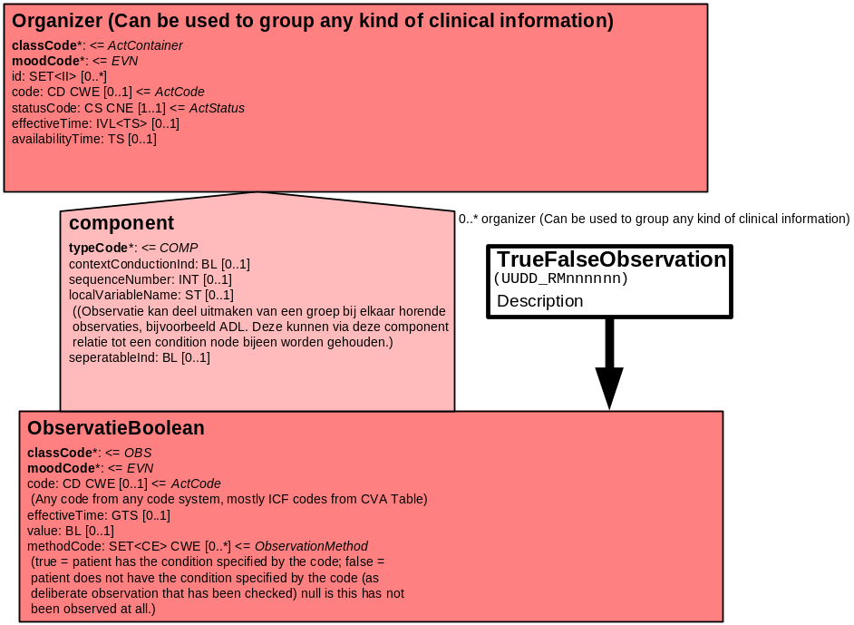
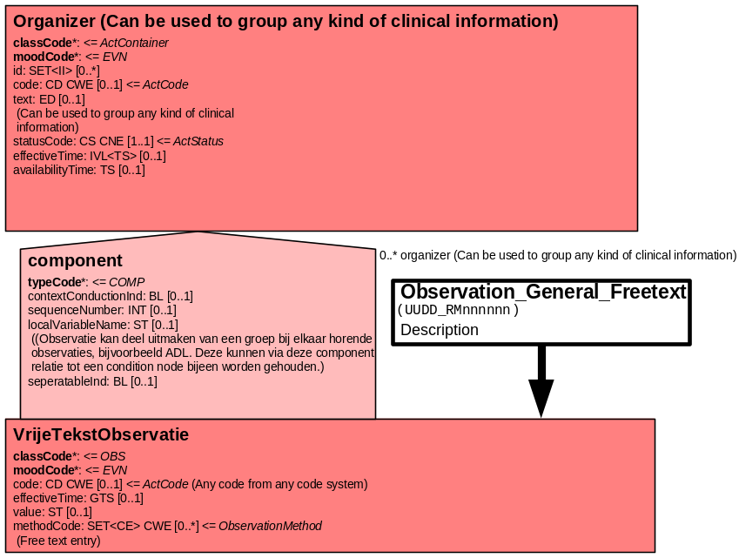

11. Mapping tabel uittreksel en OID voor vocabulaire

Indeling in thema's, rubrieken, onderdelen, organizers, batteries enzovoort |  |  |  | Bron gegeven in domein en specificatie |  |  | Mapping naar terminologie systemen en hun unieke identieficatie (OID) |  |  |  |  | Mapping naar HL7 v3 bericht, pad, klassen, attributen enzovoort
Rubriek | Type | Onderdeel | Gegeven ActiZ Eenheid van Taal |  | Valueset / waardedomein uitgewerkt | Omschrijving type data | Unieke code gegeven (voor in Act.code) | OID code systeem voor Act. Code/Observation.code | OID waardedomein voor Observatie. value | Naam Vocabulaire en code systeem | Voorbeeld | Pad vanuit rubriekklasse (Entry point van HL7 v3 D-MIM) tot doelklasse | In welke klasse wordt het gegeven opgenomen | Waar precies te vinden in HL7 attributen class.attribute | Datatype HL7 | Cardinaliteit | HL7 specificatie | Opmerkingen
Mapping tabel bij zorginformatiemodel: Doc_zim_ valrisico – preventie bij ouderen in verplaag- en verzorgingshuis R01_V03.doc
Valrisico-preventie |  | Valrisico-preventie |  |  |  |  |  | ORG |  |  |  |  |  |  | ORG
 |  |  | Eerder gevallen | 1= ja 2= neen, 3= meer dan 1 keer |  | Boolean |  |  |  | Snomed CT |  | .Component | Observation | code & value | BL | 0..1
 |  |  | Angst om te vallen | Ja/neen |  | Boolean |  |  |  | Snomed CT |  | .Component | Observation | code & value | BL | 0..1
 |  |  | Mobiliteits- en balansproblemen | Ja/neen |  | Boolean |  |  |  | Snomed CT |  | .Component | Observation | code & value | BL | 0..1
 |  |  | Afhankelijk-heid in ADL-activiteiten | Ja/neen |  | Boolean |  |  |  | Snomed CT |  | .Component | Observation | code & value | BL | 0..1
 |  |  | Gebruik bewegingsbeperkende middelen | Ja/neen |  | Boolean |  |  |  | Snomed CT |  | .Component | Observation | code & value | BL | 0..1
 |  |  | Beperkte beweeglijk-heid gewrichten | Ja/neen |  | Boolean |  |  |  | Snomed CT |  | .Component | Observation | code & value | BL | 0..1
 |  |  | Onafhankelijk bij verplaatsen | Ja/neen |  | Boolean |  |  |  | Snomed CT |  | .Component | Observation | code & value | BL | 0..1
 |  |  | Verandering in leefomgeving in voorafgaande twee jaar | Ja/neen |  | Boolean |  |  |  |  |  | .Component | Observation | code & value | BL | 0..1
 |  |  | Meer dat twee jaar in verpleeg- of verzorgings-huis | Ja/neen |  | Boolean |  |  |  | Snomed CT |  | .Component | Observation | code & value | BL | 0..1
 |  |  | Verblijf op gesloten afdeling | Ja/neen |  | Boolean |  |  |  | ICF |  | .Component | Observation | code & value | BL | 0..1
 |  |  | Alleenstaand | Ja/neen |  | Boolean |  |  |  | Snomed CT |  | .Component | Observation | code & value | BL | 0..1
 |  |  | Geslacht | Man/vrouw |  | Boolean |  |  |  | Snomed CT |  | .Component | Observation | code & value | BL | 0..1
 |  |  | Leeftijd | In getal aangeven |  | Integer |  |  |  | Snomed CT |  | .Component | Observation | code & value | BL | 0..1
 |  |  | Orthostati-sche hypotensie | Ja/neen |  | Boolean |  |  |  | Snomed CT |  | .Component | Observation | code & value | BL | 0..1
 |  |  | Dementie en condttie | Ja/neen |  | Boolean |  |  |  |  |  | .Component | Observation | code & value | BL | 0..1
 |  |  | Gedrachtpro-blemen |  |  | Boolean |  |  |  |  |  | .Component | Observation | code & value | ST | 0..1
 |  |  | Zwerven/dwalen/dolen | Ja/neen |  | Boolean |  |  |  |  |  | .Component | Observation | code & value | INT | 0..1
 |  |  | CVA gehad in het verleden | Ja/neen |  | Boolean |  |  |  |  |  | .Component | Observation | code & value | ST | 0..1
 |  |  | Diabetes Mellitus | Ja/neen |  | Boolean |  |  |  |  |  | .Component | Observation | code & value | BL | 0..1
 |  |  | Cardiovascu-laire aandoening | Ja/neen |  | Boolean |  |  |  |  |  | .Component | Observation | code & value | BL | 0..1
 |  |  | Hypertensie | Ja/neen |  | Boolean |  |  |  |  |  | .Component | Observation | code & value | BL | 0..1
 |  |  | COPD | Ja/neen |  | Boolean |  |  |  |  |  | .Component | Observation | code & value | BL | 0..1
 |  |  | Artrose | Ja/neen |  | Boolean |  |  |  |  |  | .Component | Observation | code & value | BL | 0..1
 |  |  | Visusstoornissen | 1= ja, 2 = neen, 3= brildragend |  | Boolean |  |  |  |  |  | .Component | Observation | code & value | BL | 0..1
 |  |  | Gehoorproblemen | 1= Ja 2= neen, 3= gehoorapparaat |  | Boolean |  |  |  |  |  | .Component | Observation | code & value | BL | 0..1
 |  |  | Voetafwijking | Ja/neen |  | Boolean |  |  |  |  |  | .Component | Observation | code & value | BL | 0..1
 |  |  | Depressie | Ja/neen |  | Boolean |  |  |  |  |  | .Component | Observation | code & value | BL | 0..1
 |  |  | Duizeligheid | Ja/neen |  | Boolean |  |  |  |  |  | .Component | Observation | code & value | BL | 0..1
 |  |  | Dermatologi-sche aandoening | Ja/neen |  | Boolean |  |  |  |  |  | .Component | Observation | code & value | BL | 0..1
 |  |  | Incontinentie | Ja/neen |  | Boolean |  |  |  |  |  | .Component | Observation | code & value | BL | 0..1
 |  |  | Laag lichaamsge-wicht | Ja/neen |  | Boolean |  |  |  |  |  | .Component | Observation | code & value | BL | 0..1
 |  |  | Gewichtsver-lies | Ja/neen |  | Boolean |  |  |  |  |  | .Component | Observation | code & value | BL | 0..1
 |  |  | Slechte zelf ervaring gezondheid | Ja/neen |  | Boolean |  |  |  |  |  | .Component | Observation | code & value | BL | 0..1
 |  |  | Gebruik van orale bronchodiala-toren | Ja/neen |  | Boolean |  |  |  |  |  | .Component | Observation | code & value | BL | 0..1
 |  |  | Gebruik van psychofarma-tica | Ja/neen |  | Boolean |  |  |  |  |  | .Component | Observation | code & value | BL | 0..1
 |  |  | Gebruik van hartmedicatie | Ja/neen |  | Boolean |  |  |  |  |  | .Component | Observation | code & value | BL | 0..1
 |  |  | Gebruik van NSAID | Ja/neen |  | Boolean |  |  |  |  |  | .Component | Observation | code & value | BL | 0..1
 |  |  | Gebruik van hormoon/stofwisselingsmedicatie | Ja/neen |  | Boolean |  |  |  |  |  | .Component | Observation | code & value | BL | 0..1
 |  |  | Gebruik van analgetica | Ja/neen |  | Boolean |  |  |  |  |  | .Component | Observation | code & value | BL | 0..1
 |  |  | Gebruik van anti-parkinsonme-dicatie | Ja/neen |  | Boolean |  |  |  |  |  | .Component | Observation | code & value | BL | 0..1
 |  |  | Gebruik van maag- darmmedica-tie | Ja/neen |  | Boolean |  |  |  |  |  | .Component | Observation | code & value |  | 0,1
 |  |  | Naam | Vrije tekst |  | String |  |  |  |  |  | .Component | Observation | code & value | ST | 0..1
 |  |  | Datum | ddmmjj |  | Integer |  |  |  |  |  | .Component | Observation | code & value | INT | 0..1
 |  |  | Ingevuld door | Vrije tekst |  | String |  |  |  |  |  | .Component | Observation | code & value | ST | 0..1

Voor de opname van de *** in een HL7 v3 bericht is een correcte weergave van de schaal, de codes en de mapping naar HL7 v3 noodzakelijk. Die is in onderstaande tabel opgenomen.
De hier in opgenomen codes zijn verplicht.

Een tweede belangrijk onderdeel hier is de HL7 OID (unique Object Identifiers). De OID voor *** is: ********. Voor doel, opbouw en functie van de OIDs wordt naar de implementatiehandleiding verwezen.
12. Copyrights

Voor het gebruik van sommige instrumenten geldt copyright en moeten licenties aangevraagd worden voor gebruik van het instrument. Als een licentie noodzakelijk is, dient aangegeven te worden waar een licentie of toestemming voor gebruik verkregen kan worden. Echter, het is belangrijk te weten dat deze ZIMmen bedoeld zijn als een intermediair tussen zorgverlener en techneut. Zorgverleners hebben sowieso de verplichting uit te zoeken hoe het zit met copyrights voor de instrumenten die zij gebruiken.
Ook dient in deze paragraaf uitgelegd te worden hoe de regelgeving is omtrent het gebruik van het ZIM zelf. De ZIMmen voor CVA zijn voor NICTIZ uitgewerkt en zij heeft bepaald dat deze ZIMmen voor algemeen gebruik zijn. Voor andere ZIMmen zal gekeken moeten worden hoe copyright van deze ZIMmen geregeld wordt.
Hier kan per project een standaardtekst voor geschreven worden dat in alle ZIMmen die bij dat project horen vermeld dient te worden. Denk hierbij aan een tekst in de trant van onderstaande suggestie van Theo Hooghiemstra.
De informatie, tekst, afbeeldingen, foto’s en illustraties op deze Website en de vormgeving van deze Website (‘de Gegevens’), waarin substantieel is geïnvesteerd, zijn beschermd onder de Auteurswet, de Databankwet en andere toepasselijke wetgeving. Behoudens wettelijke uitzonderingen mag niets daarvan worden verveelvoudigd (waaronder ‘framing’ mede wordt begrepen), aan derden ter beschikking gesteld of openbaar gemaakt zonder voorafgaande toestemming van c> BV. Het opvragen en bekijken van de Gegevens en het maken van prints voor eigen individueel gebruik is toegestaan binnen de in de toepasselijke wetgeving aangegeven grenzen.
Voor het aanbrengen van een hyperlink naar (enige pagina op) deze Website is de voorafgaande toestemming van c> BV nodig. Deze wordt doorgaans gegeven, tenzij de inhoud, uitstraling of reputatie van de gastsite zich naar het oordeel van c> BV slecht verdraagt met de naam en reputatie van c> BV, haar diensten en producten of de inhoud van haar Website.

13. Screenshots

Wanneer een ZIM al gebruikt is bij de ontwikkeling van een elektronisch dossier dan kan in een volgende versie van de ZIM een screenshots gegeven worden. Vraag hiervoor wel toestemming aan de makers van het elektronisch dossier waar het screenshot uitkomt.

